**Je veters laten strikken**

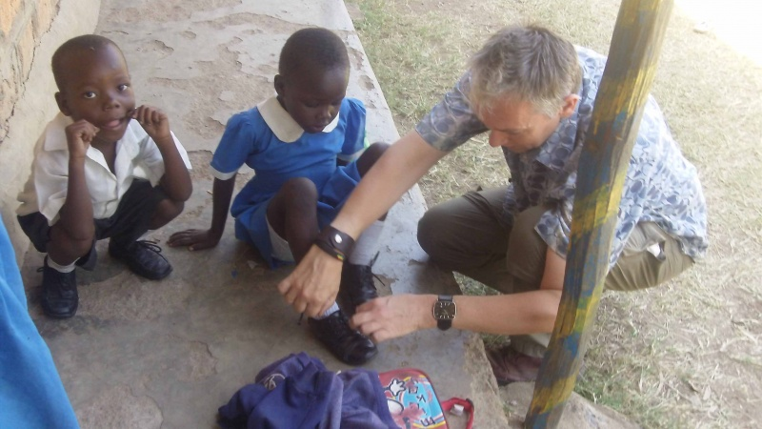

**De juf/meester moet je nog helpen.**

**Zelf je veters kunnen strikken**

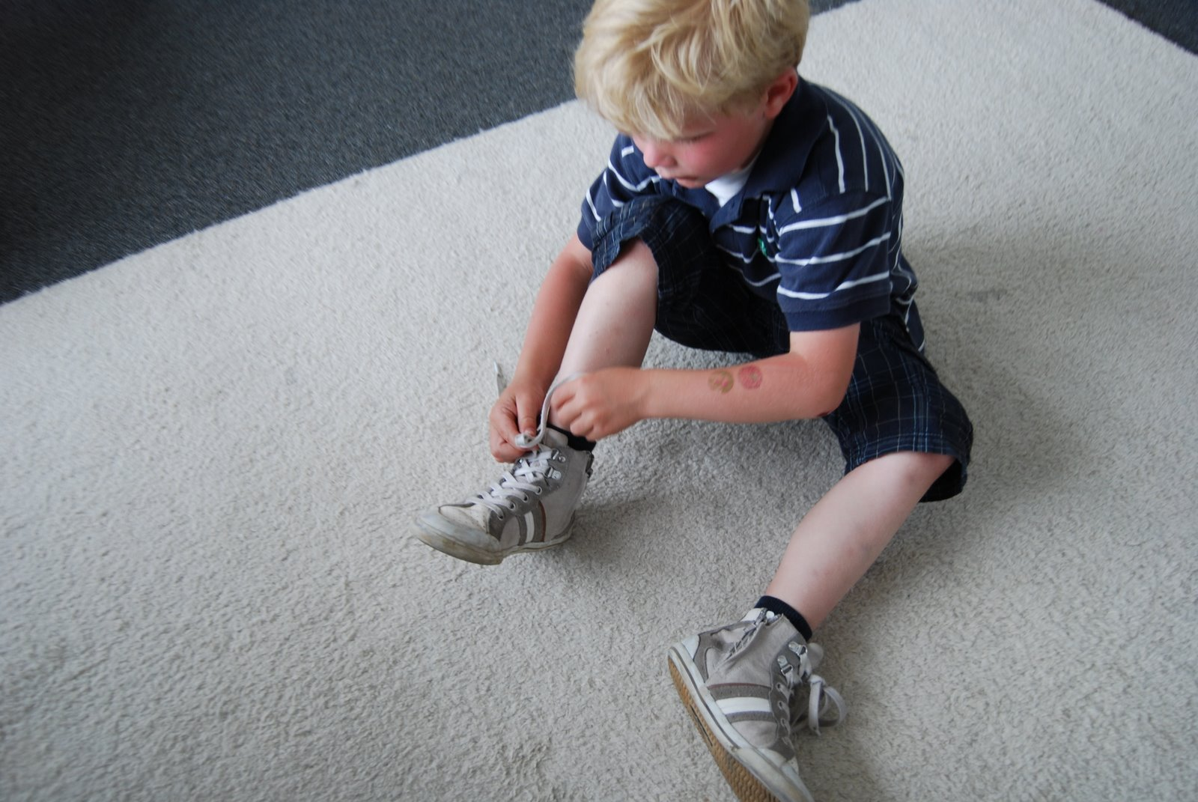

**Zelf je schoolwerk kunnen maken.**

**onzelfstandig**

**zelfstandig**